## **Dossier de Présentation du fictifs Site Web du**

## **Collège Catholique St Michel de Dassa-Zoumè**

### ****Introduction****

Le Collège Catholique Saint Michel de Dassa-Zoumè n’avait pas de site web dédié propre a lui meme. Afin de répondre aux besoins croissants de communication et d'information, un site web a été créé pour faciliter l'accès à l'information pour les élèves, les parents, et l'administration.

Ce site est conçu pour offrir une navigation fluide, une gestion de l’information efficace, et une accessibilité à tous. L’objectif principal de ce site est de centraliser toutes les informations relatives à la vie scolaire, de promouvoir la communication et de renforcer l’interaction entre les différentes parties prenantes du collège.

**Objectifs du site :**

* Fournir une plateforme d’information pour les parents, élèves et enseignants.
* Centraliser toutes les informations importantes concernant la vie scolaire, les événements et les résultats.
* Offrir un moyen facile et rapide de contacter l’administration.
* Accroître la visibilité du collège en ligne.

### ****Cibles du Site****

Le site web a été conçu pour plusieurs publics cibles :

1. **Les élèves :** Ils peuvent consulter les horaires, les événements à venir, et obtenir des informations sur les activités et les projets du collège.
2. **Les parents :** Ils peuvent suivre les actualités du collège, obtenir des informations pratiques (horaires, règlement), et prendre contact avec l’administration facilement.
3. **Les enseignants :** Ils peuvent mettre à jour leurs informations, consulter les horaires, et partager des ressources avec les élèves.
4. **L’administration :** Elle peut gérer et mettre à jour les informations du site, et répondre aux demandes via le formulaire de contact.

Le site doit répondre aux besoins de chacun, avec une interface simple et claire.

### 

### ****Aperçu Général du Site****

Le site est structuré de manière claire et logique pour assurer une navigation fluide. Voici un aperçu des différentes sections :

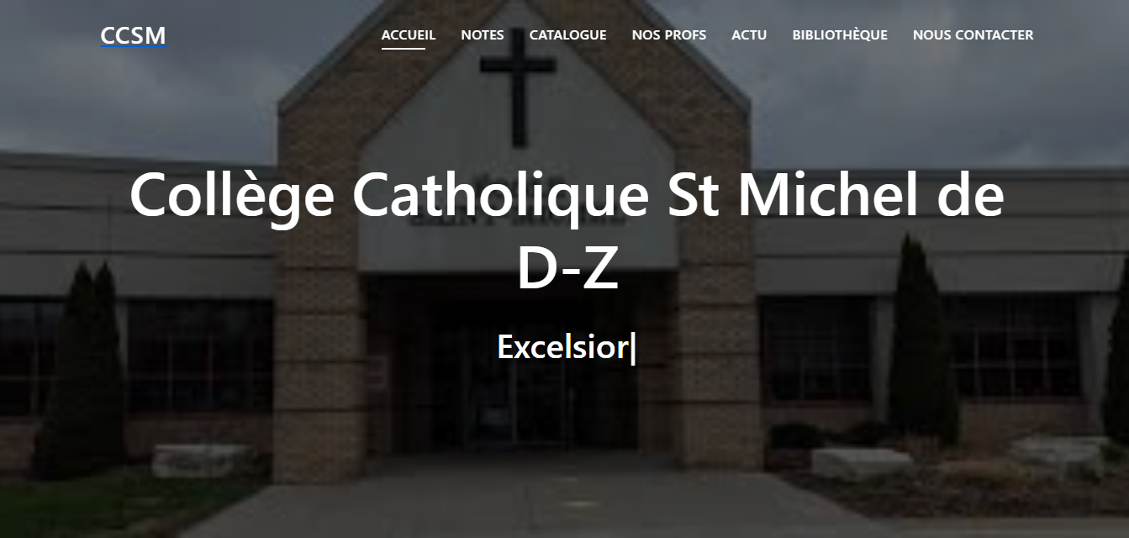

1. **Page d’accueil :**

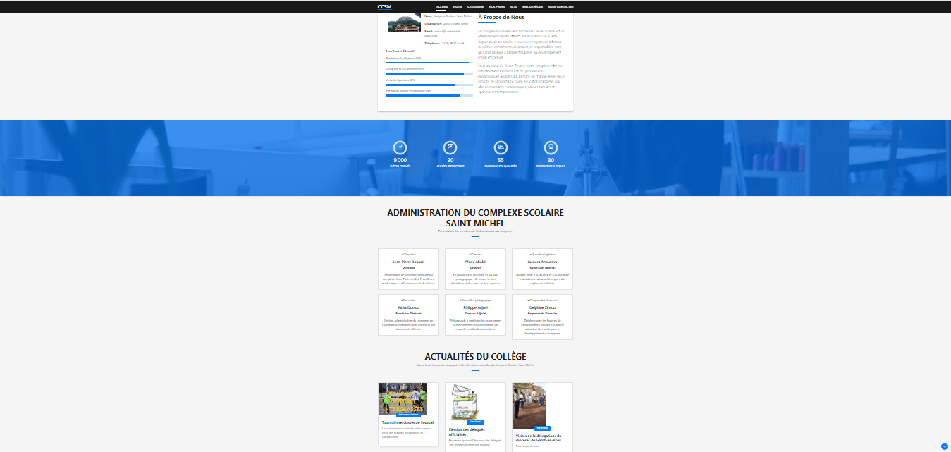

* + Affiche les actualités récentes, les événements à venir et les informations importantes.
  + Accès rapide aux autres sections du site via des liens directs.

1. **Notes :**

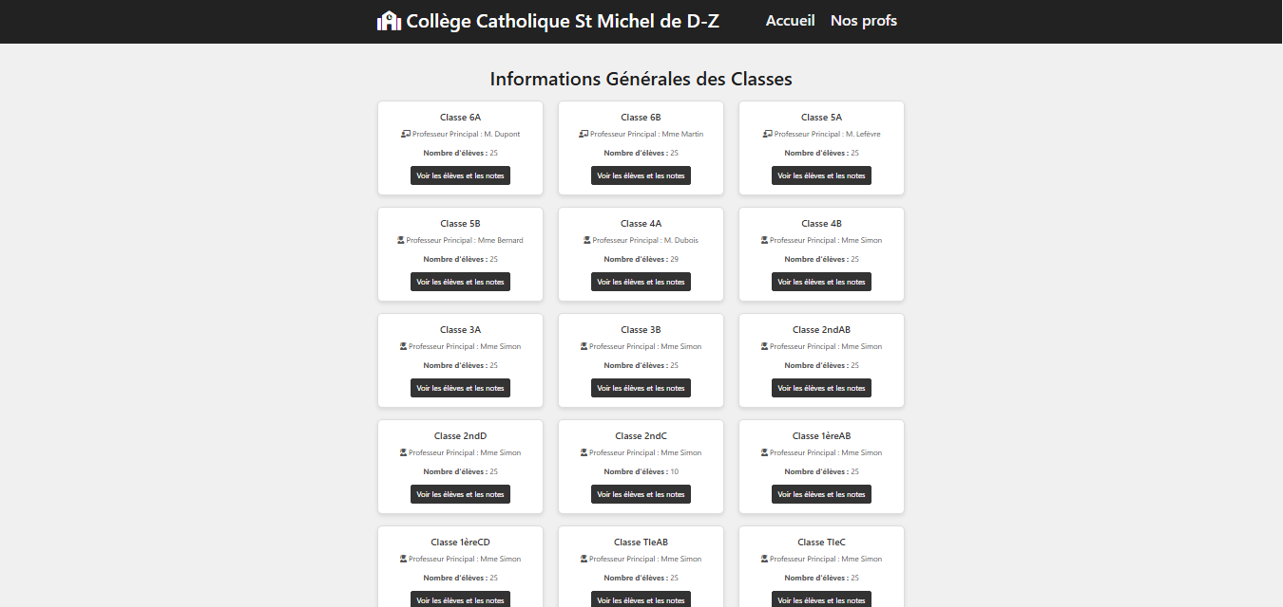

* + Contient des informations sur les notes des élèves du collège.
  + Permet aux élèves et aux parents de se tenir informés sur les notes importantes.

**Voila un exemple de table de notes** 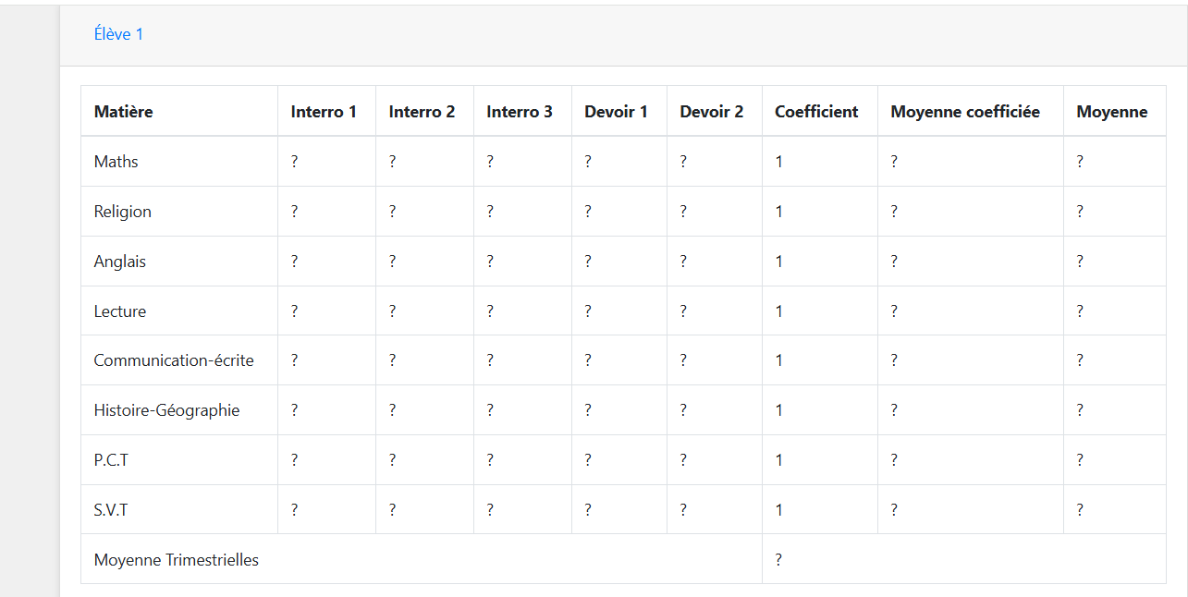

1. **Nos Profs :**

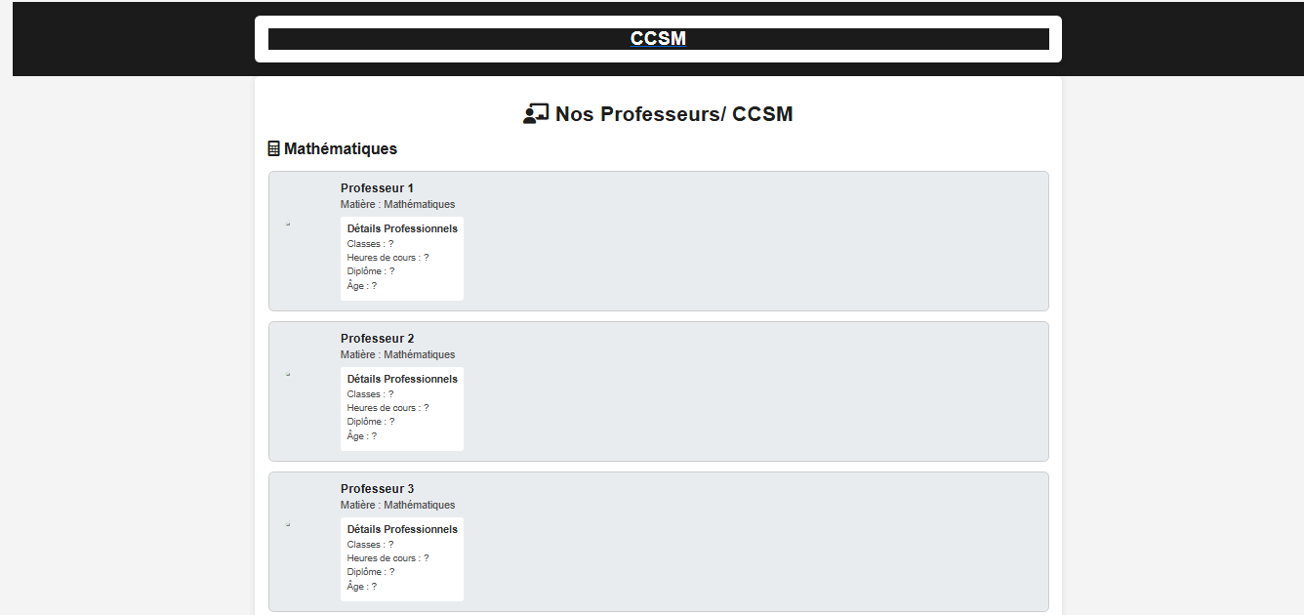

* + Détaille les informations des enseignants : leurs matières, horaires, et disponibilités.

1. **Actu :**

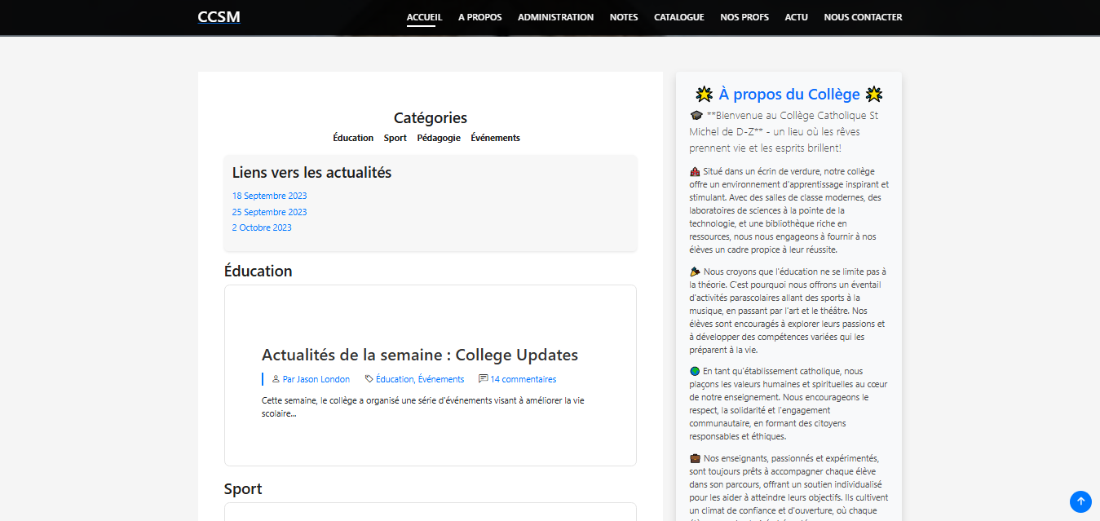

* + Contient des informations sur les différentes actualités du collèges .

1. **Bibliothèque :**

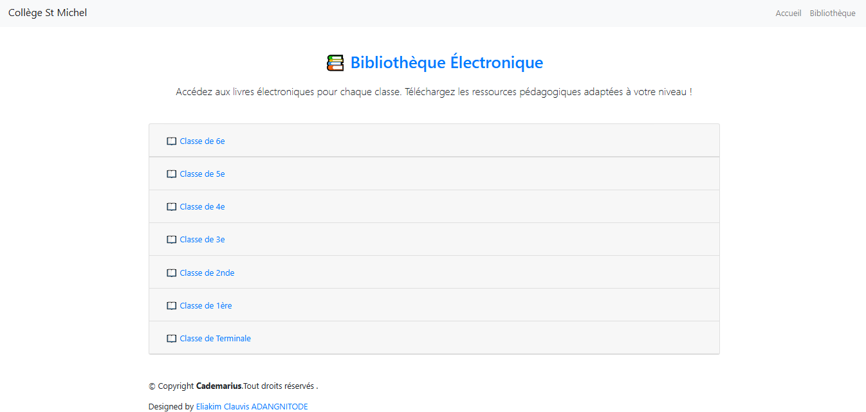

1. **Contact :**

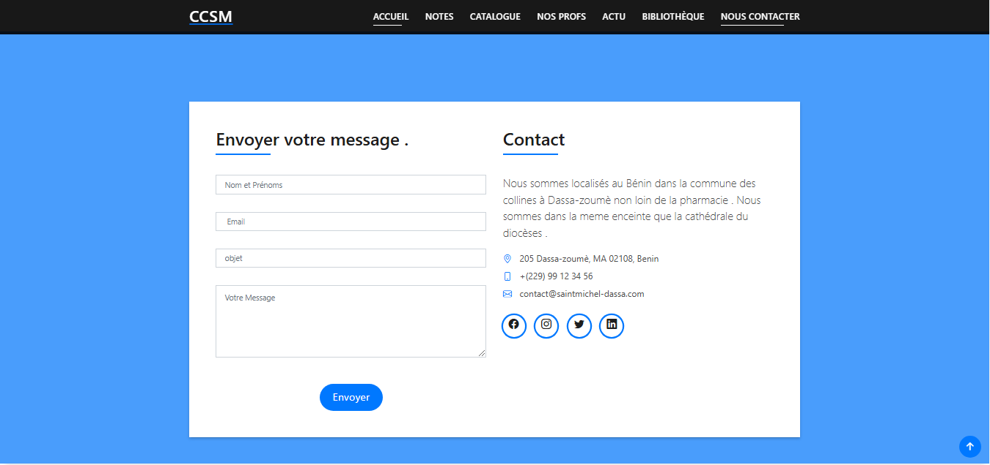

* + Offre un formulaire de contact et les coordonnées pour joindre l’administration du collège.

1. **Ausii pour finir j’ai ajouté une parti DON**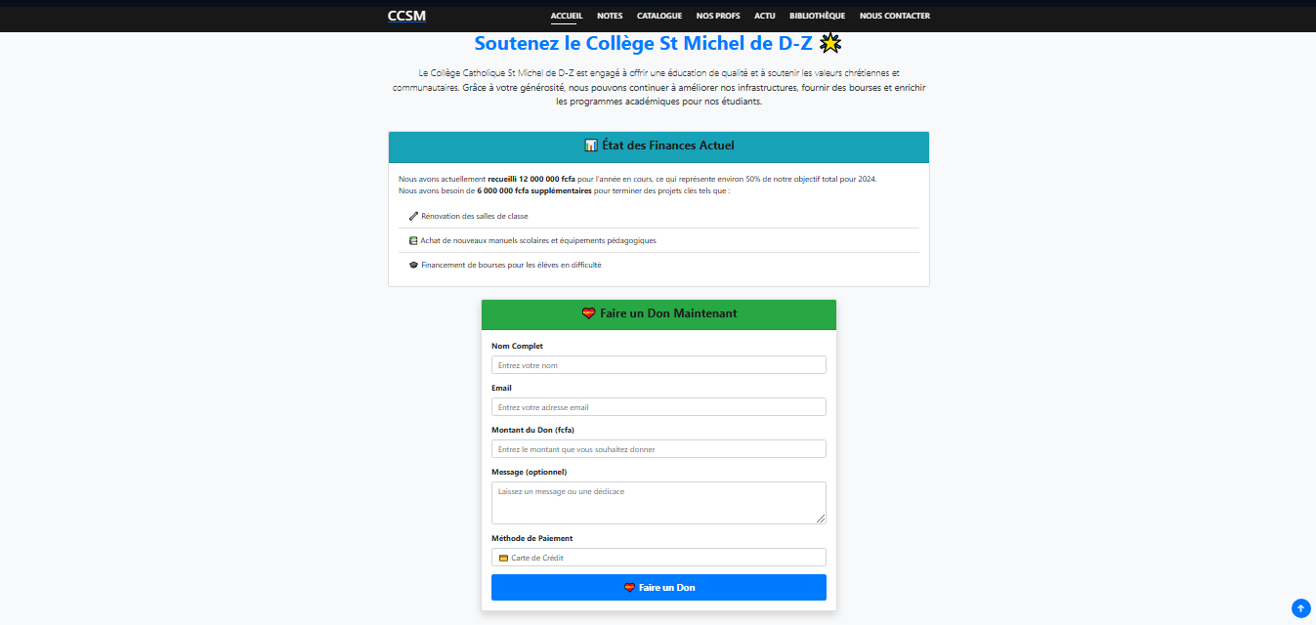

### ****Fonctionnalités Supplémentaires****

Le site offre plusieurs fonctionnalités supplémentaires pour améliorer l’expérience des utilisateurs :

1. **Formulaires en ligne** :
   * **Formulaire de contact** permettant d’envoyer des demandes à l’administration.
   * **Formulaire d’inscription** pour les activités et événements du collège.
2. **Calendrier interactif** :
   * Affiche tous les événements à venir, y compris les examens et les sorties scolaires.
   * Permet de consulter les événements par mois ou semaine.
3. **Section de téléchargement de documents** :
   * Permet aux visiteurs de télécharger des documents administratifs importants.
4. **Intégration des réseaux sociaux** :
   * Permet de partager des informations directement sur les réseaux sociaux comme Facebook ou WhatsApp.
5. **Optimisation mobile** :
   * Le site est responsive et s’adapte à tous les appareils, garantissant une navigation fluide sur smartphone, tablette, ou ordinateur.

### ****Conclusion****

Le site web du Collège Catholique Saint Michel de Dassa-Zoumè a été conçu pour répondre aux besoins de la communauté scolaire : élèves, parents, enseignants et administration. Grâce à une organisation claire, une navigation intuitive, et des fonctionnalités adaptées, le site permet de centraliser toutes les informations nécessaires et de promouvoir une communication efficace.

**Je tiens a rappeler que cette création n’est pas officielle et que tous eléments indésirables est suppressible et momentanés .**

**Prochaines étapes possibles** :

* Lancement officiel du site avec une communication auprès des élèves, parents et enseignants.
* Formation pour l’administration du collège afin de maintenir et mettre à jour le site.
* Développement de nouvelles fonctionnalités selon les besoins futurs du collège.

**Fait par ADANGNITODE Eliakim à DASSA-ZOUME**

**Le 08 11 2024**